UNIVESIDAD DE SAN CARLOS DE GUATEMALA

FACULTAD DE INGENIERIA

ESCUELA DE CIENCAS Y SISTEMAS

LANGUAJES FORMALES Y DE PROGRAMACION

SECCIÓN B+

PRIMER SEMESTRE 2023

AUX. DIEGO ANDRES OBIN ROSALES



**MANUAL TECNICO**

BRANDON EDUARDO PABLO GARCIA

202112092

Guatemala, febrero del 2023

**CONTENIDO**

Introducción……………………………………………………..……………………………. 1

Objetivos………………………………………………………………………….…………... 2

Contenido técnico………...………..………………………………………………….3

Carga……………....………...………………………………………………... 4

AFN del analizador lexico……………………………………………………..5

**INTRODUCCION**

Este manual describe los pasos necesarios para cualquier persona que tenga ciertas bases de sistemas pueda realizar el código implementado en Python donde se crea un código para un sistema de muestras de películas utilizando POO (Programación Orientada a Objetos) de la misma manera Tkinter y así poder implementarlo de la mejor manera. El siguiente código se explicó de la manera más detalla posible para la mejor compresión de la persona.

**OBJETIVOS**

* Brindar la información necesaria para poder representar la funcionalidad técnica de la estructura, diseño y definición del aplicativo.
* Describir las herramientas utilizadas para el diseño y desarrollo del prototipo

**CONTENIDO TECNICO**

Para comenzar creamos un listado de nuestras palabras reservadas como los son palabras de “Operación” entre otras y se importaron todas las cuales se guardaron en e diccionario llamado “reserverd”

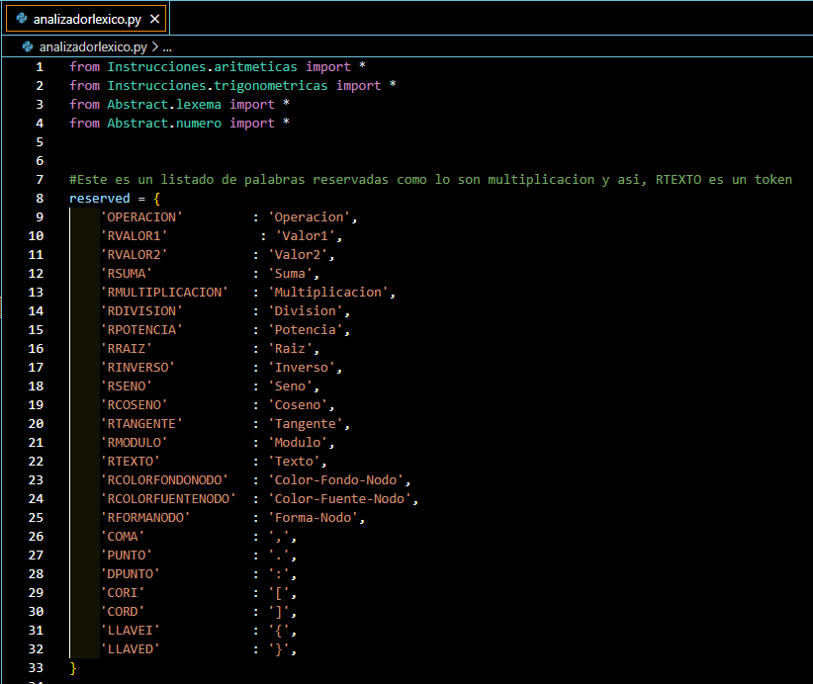

Se convirtió el diccionario a una lista de lexemas y llevamos la lista de líneas, columnas, instrucciones y “lista_lexemas”

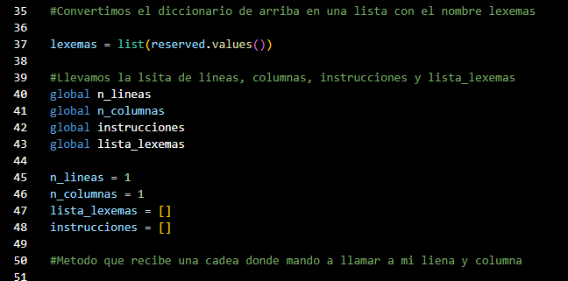

Se definido un método llamado “instrucciones y recibe una cada dónde se manda a llamar a la línea y columna, por lo mismo en esta parte se va leyendo partes del archivo JSON donde se usaron condicionales para ir viendo que cuando entra una palabra reservada e ir armando cada lexema. Esto fue posible por un “while” para tener ciclos y así seguir dentro de la función mientras se cumplan ciertas condiciones, como notan se usa un puntero el cual se iguala a cero para no acumular demasiada información.

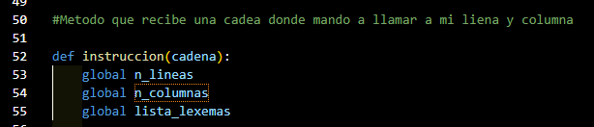

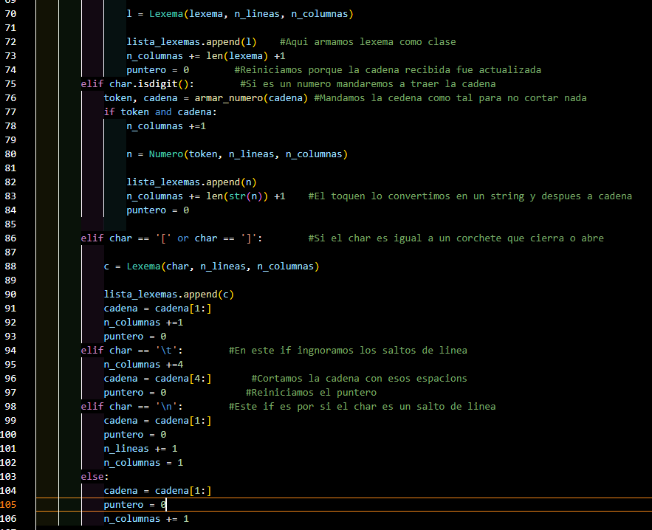

**Carga:**

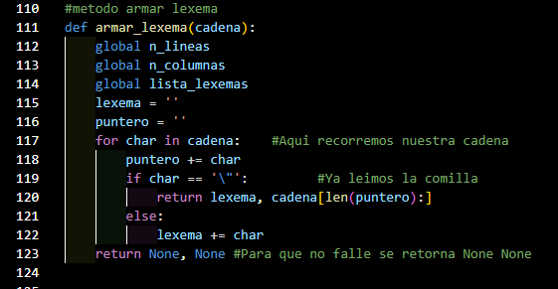Se creo un método llamado “armar_lexema” aquí recorremos nuestra cadena y si leímos unas comillas se arma el lexema, para que no falle se retorna un None.

Con el método para armar los números y sus operaciones leíamos el numero con un puntero, todo se recorrido por un “for” si eran decimales entraban a un “if” y se igual el char a ciertas circunstancias como si venia un salto de línea entre otras cosas.

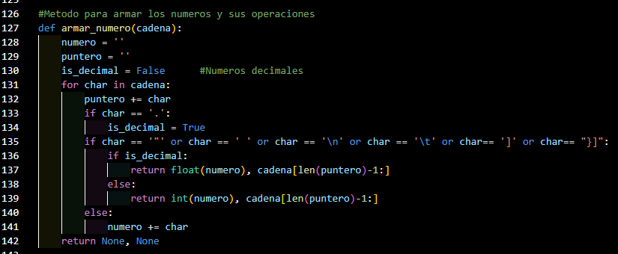

Aquí en operaciones se define las operaciones a realizar todo esto fue posible con el métodos abstractos

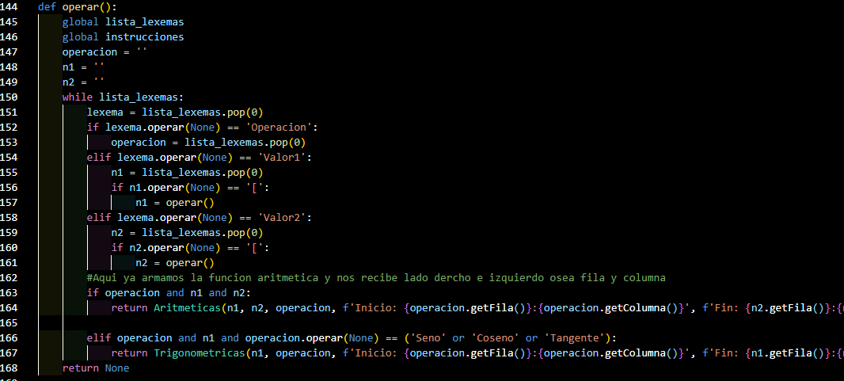

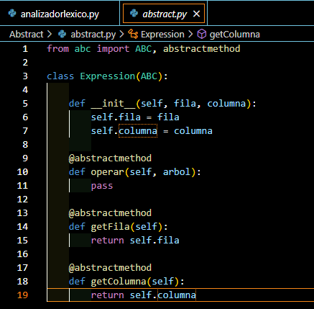

Este método realiza las operaciones donde entra al lado derecho e ingresa después y regrese por el lado izquierdo de valor, aquí fue posible por recursividad, de la misma manera se implementó para las operaciones geométricas como lo son el seno y el coseno, donde se importó la lista “math” que nos ayuda realizar dichas operaciones.

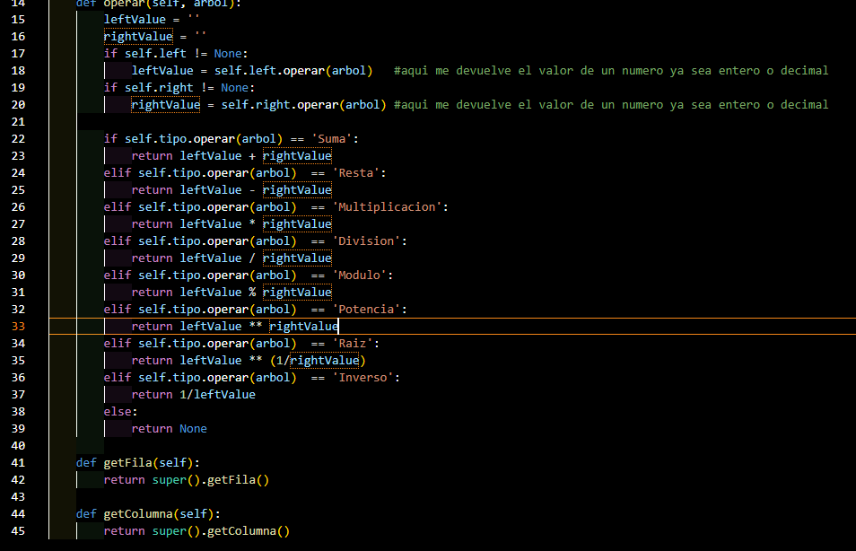

Interfaz:

Para el uso de una interfaz se importaron todas las librerías de tkinter posibles para definir un método llamado “Pantalla_Inicial” donde nos despiegla nuestra interfaz hacia el usuario en cuestión. Se coloco el nombre y el tamaño de la pantalla

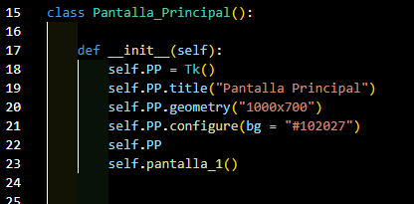

Para los Frames se necesitaron botones donde cada uno cuenta con un comando que les ayuda a realizar dichas operaciones y mostrar de manera mas cómoda al usuario como usar la interfaz gráfica en cuestión. Con el método “Button” se crearon los botones y se les dio color junto con su forma.

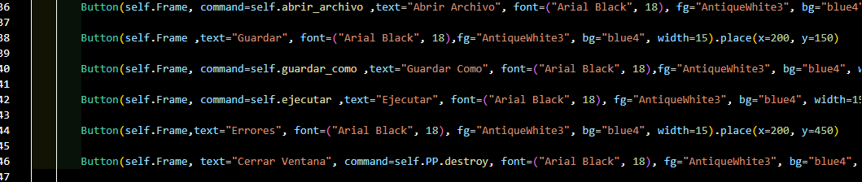

La interfaz seria la siguiente:

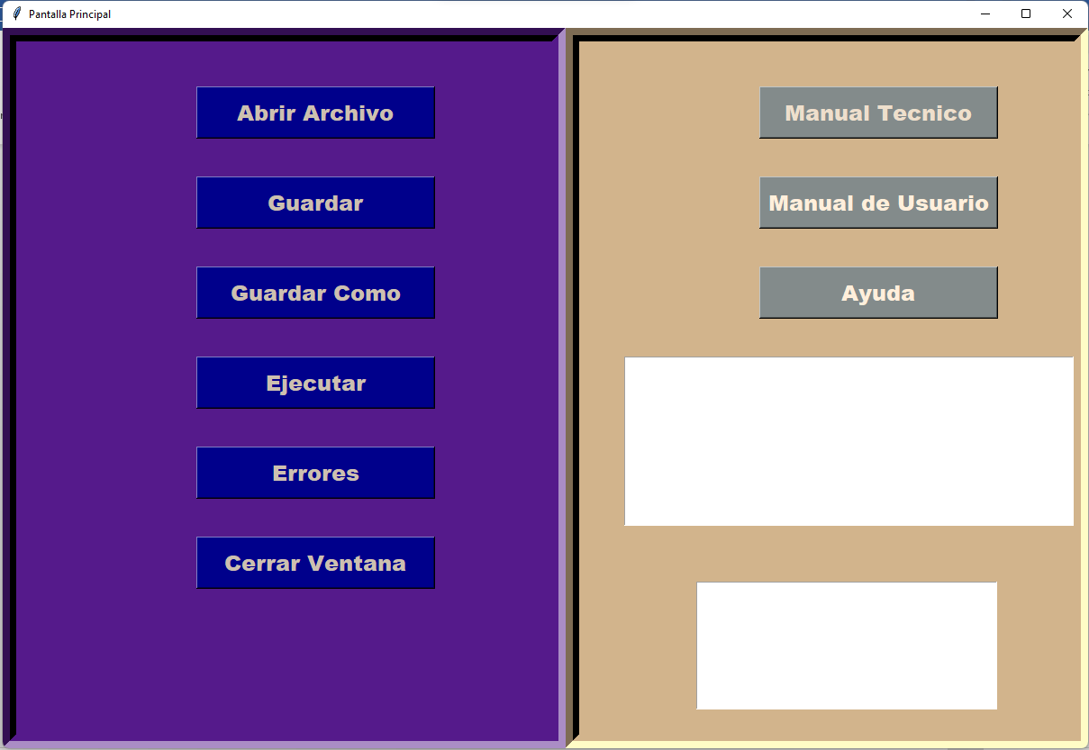

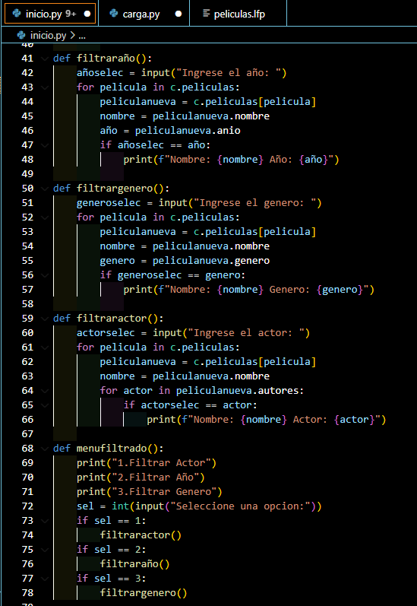

Y debajo de eso encontramos la función donde definimos como será el filtrado usando prints e ifs para tener una mejor resultado, usado en “int()” en el input para que aceptara caracteres numéricos.



Y debajo de eso encontramos la función donde definimos como será el filtrado usando prints e ifs para tener una mejor resultado, usado en “int()” en el input para que aceptara caracteres numéricos. Y por últimos pero no menos importante tenemos la función “mostraractores()” donde con un for nos recorrerá nuestra lista denominada c.peliculas y así obtener en nombre de dicho actor. La variable elección nos ayuda a escoger una película donde saldrá el actor, pero ojo tiene que colocar en nombre de la película. El resultado lo imprimirá con el nombre de la película y el actor.

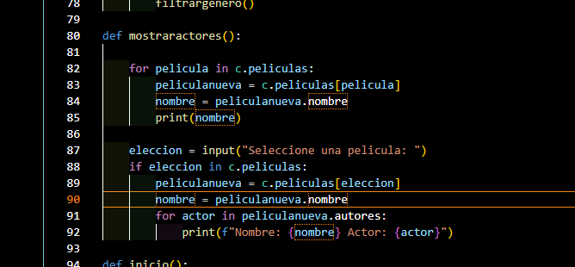

**AFD del analizador léxico:**

